姓名__________ 准考证号___________________
2026年湖南省初中学业水平考试
物理
本试题卷共6页。时量60分钟。满分100分。
注意事项：
1．答题前，考生先将自己的姓名、准考证号写在答题卡和本试题卷上，并认真核对条形码上的姓名、准考证号和相关信息；
2．选择题部分请按题号用2B铅笔填涂方框，修改时用橡皮擦干净，不留痕迹；
3．非选择题部分请按题号用0.5毫米黑色墨水签字笔书写，否则作答无效；
4．在草稿纸、试题卷上作答无效；
5．请勿折叠答题卡，保持字体工整、笔迹清晰、卡面清洁；
6．答题卡上不得使用涂改液、涂改胶和贴纸。
一、选择题：本题共12小题，每小题3分，共36分。在每小题给出的四个选项中，只有一项是符合题目要求的。
1. 如图，出土于湖南宁乡的四羊方尊，生动展现了商朝青铜器的精美。加工青铜时，青铜原料由固态变成液态所经历的物态变化是（ ）
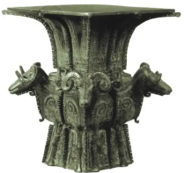
A. 熔化 B. 液化 C. 汽化 D. 凝固
2. 阳光大课间，班级拔河比赛正激烈地进行中，同学们的加油声震耳欲聋。“震耳欲聋”主要描述的是声音的（ ）
A. 声速 B. 音调 C. 响度 D. 音色
3. 暑期，家中用电设备使用率增高。下列做法中安全、节能的是（ ）
A. 湿手拔电源插头
B. 用电设备达到使用寿命及时更换
C. 空调温度调至最低
D. 多个大功率用电器同时插在一个接线板上工作
4. 我国科研人员在沙漠盐碱地培育出了耐盐碱、抗旱、抗寒小黑麦。将麦穗置于掌中，如图所示，它的长度约为（ ）
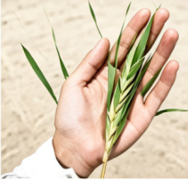
A. 1.3m B. 13cm C. 13dm D. 1.3mm
5. 同样把几百块砖从地面运送到房顶，工人搬运需要几个小时，用起重机搬运只需要几分钟。对比两个过程，下列说法正确的是（ ）
A. 起重机对砖做的功多 B. 工人对砖做的功多
C. 起重机对砖做功的功率大 D. 工人对砖做功的功率大
6. 如图，在水平地上面把钢卷尺拉直，折好的飞机静止对着卷尺，松开卷尺后自动缩回，“飞机”被牵引滑行后飞离地面，前进过程中，“飞机”（ ）
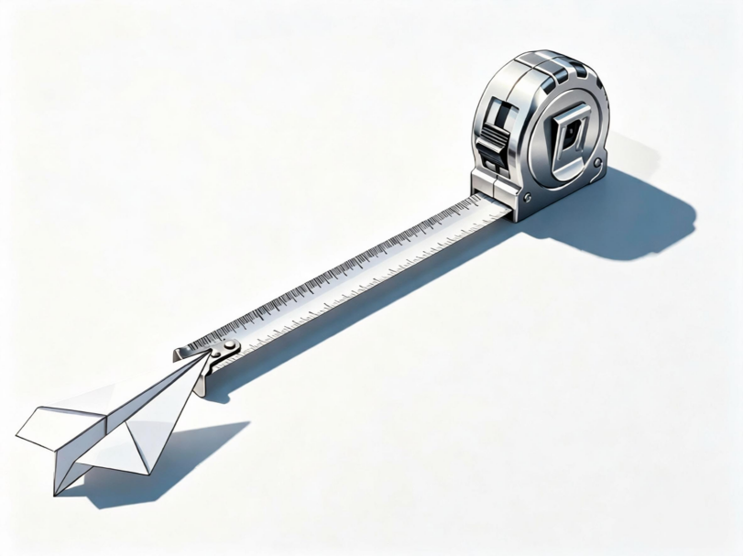
A. 在空中不受力
B. 运动需要力来维持
C. 在空中受到惯性的作用
D. 由静止到运动说明力可以改变物体的运动状态
7. 某学生自制的验电器结构如图所示。下列说法正确的是（ ）
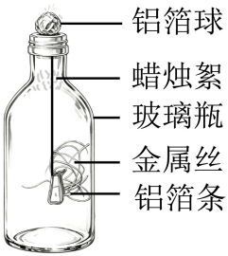
A. 玻璃瓶是导体
B. 金属丝是绝缘体
C. 检验时，铝箔条张开是因为同种电荷相互排斥
D. 只有带正电的物体接触铝箔球，才能使铝箔条张开
8. 如图，用一块半球形状的透明玻璃作为镇纸，压在水平放置的纸质书法作品上。下列说法正确的是（ ）
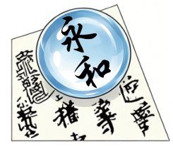
A. 镇纸静止时合力为0
B. 该镇纸相当于凹透镜
C. “永和”二字通过镇纸所成的是放大的实像
D. 镇纸所受重力和它对纸的压力是一对平衡力
9. 2025年11月25日，“长征”2号F遥22运载火箭托举“神舟”22号飞船在酒泉卫星发射中心顺利升空。火箭在上升过程中短暂遮挡部分太阳圆面，形成如图所示的“神箭凌日”画面。关于此过程，说法正确的是（ ）
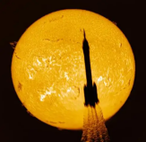
A. 飞船重力势能变小
B. 火箭的热机效率为100%
C. 飞船相对于火箭始终是运动的
D. “神箭凌日”现象是由光的直线传播形成的
10. 用细线悬挂一根条形磁铁，多次让其在水平面自由旋转。发现条形磁铁均静止在如图所示位置。根据现象，在下方白纸上标注地理方位，正确的是（ ）
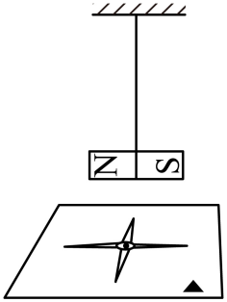
A. 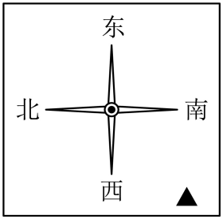 B. 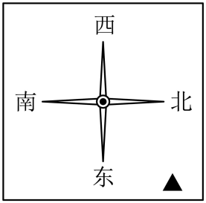 C. 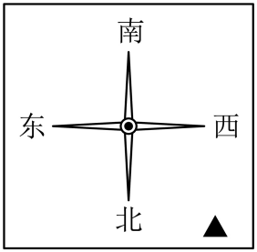 D. 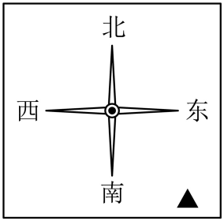
11. 如图，爱探索的小湘做了以下有趣的实验。关于实验现象解释正确的是（ ）
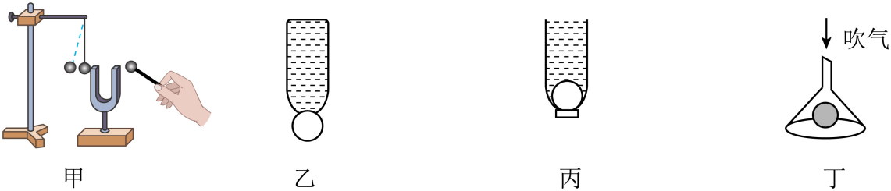
A. 图甲：乒乓球被发声的音叉弹开，说明声音传播不需要介质
B. 图乙：乒乓球和瓶中水被“托住”，说明了大气压强的存在
C. 图丙：水中的乒乓球没有浮起，说明浮力大小等于重力大小
D. 图丁：向漏斗中吹气时，乒乓球不掉落，说明流速越大的位置压强越大
12. 某实验小组用太阳能板、可充电电池、单刀双掷开关S和电动机（用符号M表示）设计电路，要求：电池给电动机供电时，电动机工作；太阳能板给电池充电时，电动机不工作。符合要求的是（ ）
A. 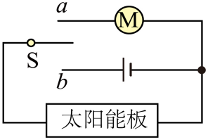 B. 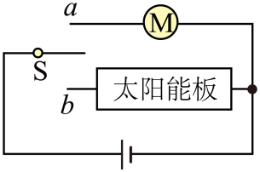
C. 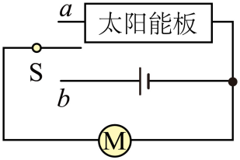 D. 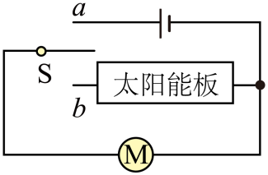
二、填空题：本题共4小题，每空2分，共18分。
13. 春假期间，同学们外出踏青，闻到阵阵花香，是因为具有香味的物质分子跑到了空气中，这是一种__________现象。沿途看到风力发电机高高耸立山头，巨大的叶片随风转动。请你写出一条风力发电的优点：__________。
14. 如图为我国某公司建造的全球首艘最大级别甲醇双燃料集装箱船，轮船的热机工作时，将燃料燃烧产生的内能转化为__________能。该船航行时，装载的货物越重，所受浮力越__________。
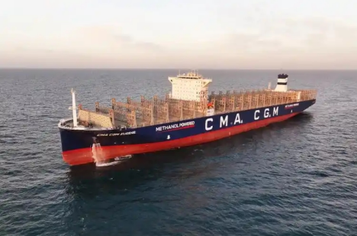
15. 每个人都是自己健康的第一责任人。图甲中，某中学生单肩背着较重的书包，经提醒后，她换用双肩背书包，感觉更舒适，这是通过__________的方式减小了压强。图乙中，某小朋友低头近距离看书，若长期如此，请从物理的角度思考并写出一条可能对她身体产生的不良影响：__________。
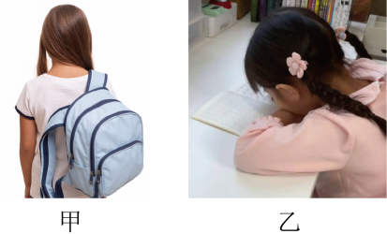
16. 图甲、图乙分别为某电热水壶铭牌部分参数和简化电路，忽略温度对电阻的影响。
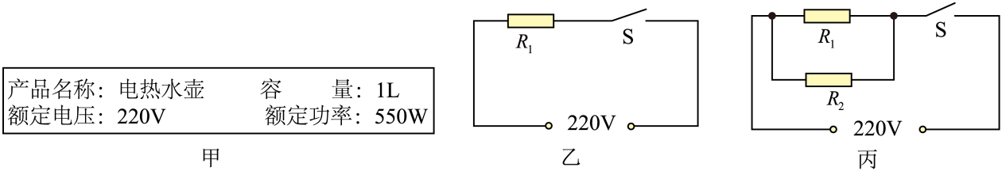
（1）电热水壶是利用电流的__________效应来工作的，它的额定电流为__________A；
（2）小湘想把电路总功率提高到原额定功率的3倍，重新设计了如图丙所示电路，则电阻R₂的阻值应为__________Ω。
三、作图与实验探究题：本题共4小题，作图每问2分，填空每空2分，共28分。
17. 某实验小组利用图甲所示装置做“探究光的反射定律”的实验时：
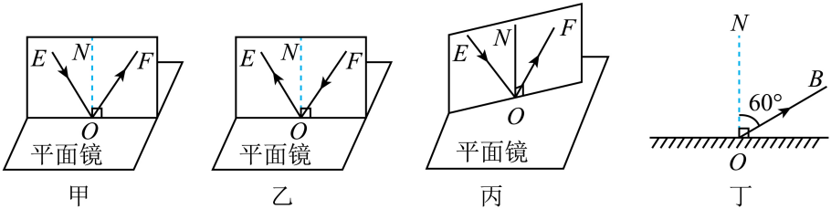
实验序号 | 1 | 2 | 3 | 4 | 5 | 6
入射角/度
①

（1）探究反射角与入射角的大小关系时，设计的表格如上，请将①处补充完整：__________；
（2）改变入射角进行多次实验，将测得的数据记录在表格中，分析数据初步得出：反射角等于入射角。评估交流时，发现某一组测得的反射角不等于入射角，可能的原因是__________（填选项字母）；
A. 入射光沿FO入射，如图乙所示
B. 把反射光线与平面镜的夹角当作反射角
C. 将整块纸板以ON为轴旋转一定角度，如图丙所示
（3）图丁中，OB为反射光线，请根据光的反射定律画出对应入射光线AO，并标出入射角的大小。
18. 在“探究串联电路中电压的特点”的实验中：
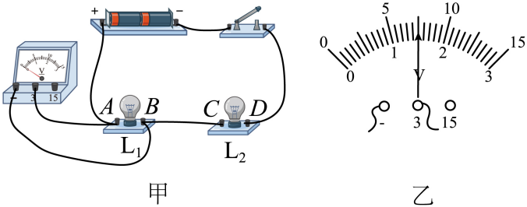
（1）连接电路时，开关应处于__________状态；
（2）图甲电路工作时，电压表示数如图乙所示，则U_{AB}=__________V；
（3）要测L₁和L₂两端的总电压，只需在图甲中更改一根导线的连接位置即可。请在这根导线上画“×”，再画出正确接法的导线，注意导线不交叉；
（4）在测得一组U_{AB}、U_{CD}、U_{AD}的数据并记录后，为得到普遍的规律，接下来的操作是__________。
19. 在“探究液体压强与哪些因素有关”的实验中：

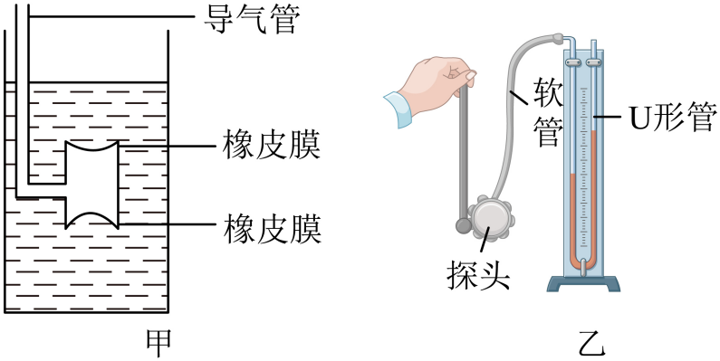
实验序号 | 深度/cm | 探头方向 | U形管液面高度差/格
1 | 10.0 | 向下 | 17
2 | 10.0 | 向左 | 17
3 | 10.0 | 向上 | 17
4 | 15.0 | 向下 | 25
5 | 20.0 | 向下 | 32

（1）将两端蒙有相同橡皮膜的玻璃管静置于水中，如图甲所示。根据上下橡皮膜的凹陷程度，猜想：液体压强与__________有关；
（2）检查如图乙所示装置气密性时，可通过__________（填操作动作）探头的橡皮膜，观察U形管液面高度差的变化来判断；
（3）把探头放在盛水的容器中，多次进行实验，得到表格中的数据。分析__________（填实验序号）三次实验，就能研究液体内部的压强是否与方向有关。
20. 某学校正组织一场液体密度测量挑战赛，待测液体有酒精、食用油、白醋、盐水、酱油。老师已提前测得以上液体的密度值，仅告知待测液体密度在0.85~1.26g/cm³之间。已知水的密度为1.0g/cm³。
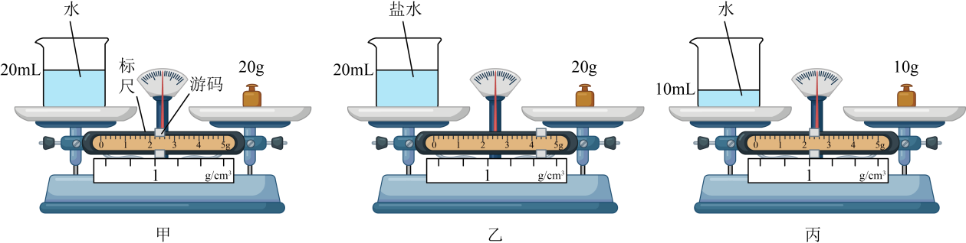
【项目提出】将托盘天平改装成液体密度测量仪来参加挑战赛
【项目分析】
（1）在调节好的天平上，若用质量为2.2g的小量杯，分别量取20mL的不同液体放在左盘，右盘均只放20g砝码。分析可知：天平平衡时，如果游码对应标尺的刻度值越大，说明量取的液体密度越__________。据此，可在标尺的下方，固定一条与标尺等长的纸条，作为密度尺；
【项目实施】
（2）如图甲，称量20mL水的质量，此时天平的读数为__________g。在纸条上，将游码左端对齐的位置标注“1”，即水的密度1.0g/cm³；
（3）称量20mL盐水的质量，如图乙所示，可计算得出盐水密度为__________g/cm³，并把该密度值标注在纸条相应位置。计算并标注其他刻度对应的密度值，完成密度测量仪的制作；
【交流评估】
（4）称量20mL酱油的质量时，发现将游码调至最大刻度，天平仍向左倾。小组成员建议换用10mL的液体和10g的砝码重复上述操作，装置如图丙所示，以此来完成挑战赛中所有液体密度的测量，请用数据分析并判断该建议是否可行：__________。
四、综合题：本题共2小题，第21题8分，第22题10分，共18分。
21. 为加强消防安全，一些工厂会配备如图甲所示的推车式干粉灭火器，该推车式灭火器的总质量为55kg，g取10N/kg。
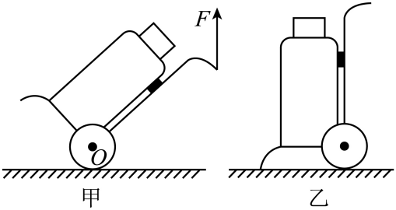
（1）带有车轮的推车式灭火器能轻松移动，这是通过滚动代替滑动的方式来__________摩擦力；
（2）如图甲，以O为支点，用力F抬起推车静止时，推车相当于__________杠杆；
（3）求该推车式灭火器的总重力；
（4）如图乙，推车式灭火器静止在水平地面上，与地面的总接触面积为20cm²，求此时推车对地面的压强。
22. 某科技小组设计了一款智能注水装置，图甲是简化的工作原理示意图。控制电路的电源电压保持不变，R₀为定值电阻，线圈和光控开关的电阻忽略不计。当杯子放置在托盘上时，托盘压缩弹簧与轻质绝缘连杆一起下降，带动R上的滑片P向下移动，同时光控开关自动闭合，控制电路接通，衔铁被吸下，注水电机稍后开始缓慢注水（忽略水流动带来的影响）。当线圈中的电流等于或小于40mA时，衔铁弹回，工作电路断开。取下杯子，光控开关自动断开。滑动变阻器R连入电路的阻值与托盘受到的压力F关系如图乙所示。杯中水无溢出，g取10N/kg。
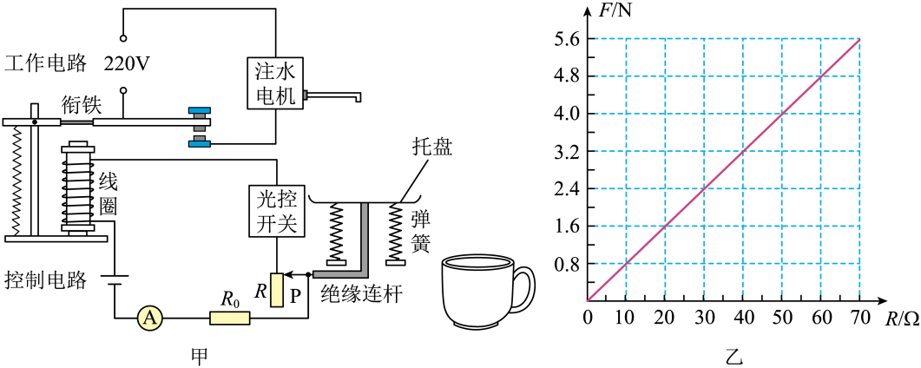
（1）随着杯中水量的增加，R接入电路中的阻值变__________，电磁铁磁性变__________；
（2）将质量为160g的空杯放入托盘静止且未注水时，控制电路中的电流为50mA；当注水停止时，R的阻值为50Ω。求：停止注水时杯中水的质量和控制电路的电源电压；
（3）放上空杯后，若要增加最大注水量，请你提出一条可行的建议：__________。

